Государственная программа Российской Федерации «Развитие судостроения

и техники для освоения шельфовых месторождений на 2013-2030 годы»
Подпрограмма 2
1 направление «Освоение шельфа»

ОКР «Энергоустановка Газ»
«Разработка технологии и создание блочной компактной безредукторной двухтопливной газотурбинной установки мощностью до 2 МВт в морском исполнении»
Головной исполнитель – ООО «НПО «СПб ЭК»

Основные полученные практические результаты.
- Разработан комплект рабочей конструкторской документации с литерой «О₁».
- Разработано технико-экономическое обоснование разработки Установки.
- Разработана программа и методика испытаний установки.
- Изготовлен опытный образец безредукторной одновальной компактной двухтопливной газотурбинной электрогенераторной энергетической установки.
- Проведены испытания опытного образца установки.

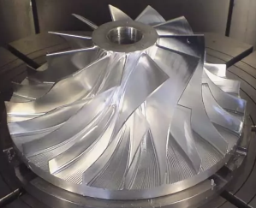 | 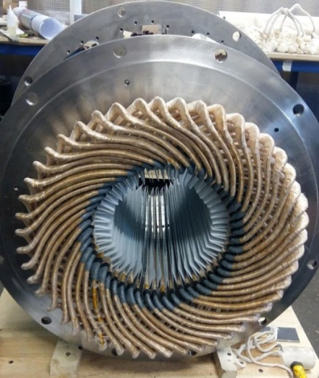 | 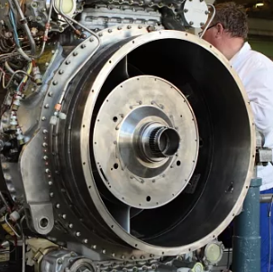
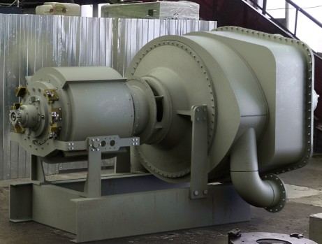

Область применения : судовая энергетика, плавучие буровые установки, стационарные платформы и другие технические средства освоения шельфа.
Потенциальные потребители: предприятия, осуществляющие проектирование и строительство судов, буровых платформ и другого технологического оборудования для освоения шельфа.
Практическое внедрение. Опытный образец установки передать в опытную эксплуатацию.
Сведения о конкурентоспособности и возможности замещения импорта.
Разработанная установка по своему техническому уровню не уступает ведущим зарубежным образцам и полностью конкурентоспособна на мировом рынке.
Импортозамещение до 80 %.
Возможность двойного применения: установка может применяться в качестве мобильных (передвижных) генерирующих объектов.

